Symbol Movie Clip, Button, Graphics
Symbol ประเภท Movie Clip
- สร้าง Instance ขี้นมาด้วยการ Import ภาพหรือสร้างภาพขึ้นมาด้วยเครื่องมือใน Flash
- ทำการ Selection ภาพที่เราต้องการแปลงเป็น Symbol
- กด ………………………………………… จะปรากฎหน้าต่าง Convert to Symbol ขึ้น
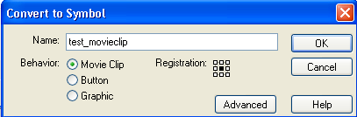

- ให้เราเลือก .................................
- ตั้งชื่อ แล้วกด ปุ่ม

วิธีสร้าง Symbol ประเภท Button
1. สร้าง Instance ขี้นมาด้วยการ Import ภาพหรือสร้างภาพขึ้นมาด้วยเครื่องมือใน Flash
2. ทำการ Selection ภาพที่เราต้องการแปลงเป็น Symbol
- กด Insert > Convert to Symbol จะปรากฎหน้าต่าง Convert to Symbol ขึ้น

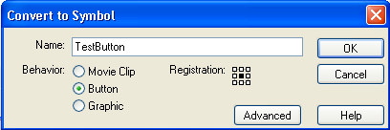

- ให้เราเลือก ............................
- ตั้งชื่อ แล้วกด ปุ่ม
- Double click ที่ Symbol หรือสัญลักษณ์ ใน Library ของเรา หรือเลือกที่ ................................. เพื่อทำการแก้ไขการทำงานของปุ่มกดให้เป็นอย่างที่เราต้องการ

วิธีสร้าง Symbol ประเภท Graphic
1. สร้าง Instance ขี้นมาด้วยการ Import ภาพหรือสร้างภาพขึ้นมาด้วยเครื่องมือใน Flash
2. ทำการ Selection ภาพที่เราต้องการแปลงเป็น Symbol
- กด Insert > Convert to Symbol จะปรากฎหน้าต่าง Convert to Symbol ขึ้น
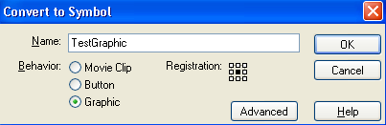

- ให้เราเลือก ....................................
- ตั้งชื่อ แล้วกด ปุ่ม

